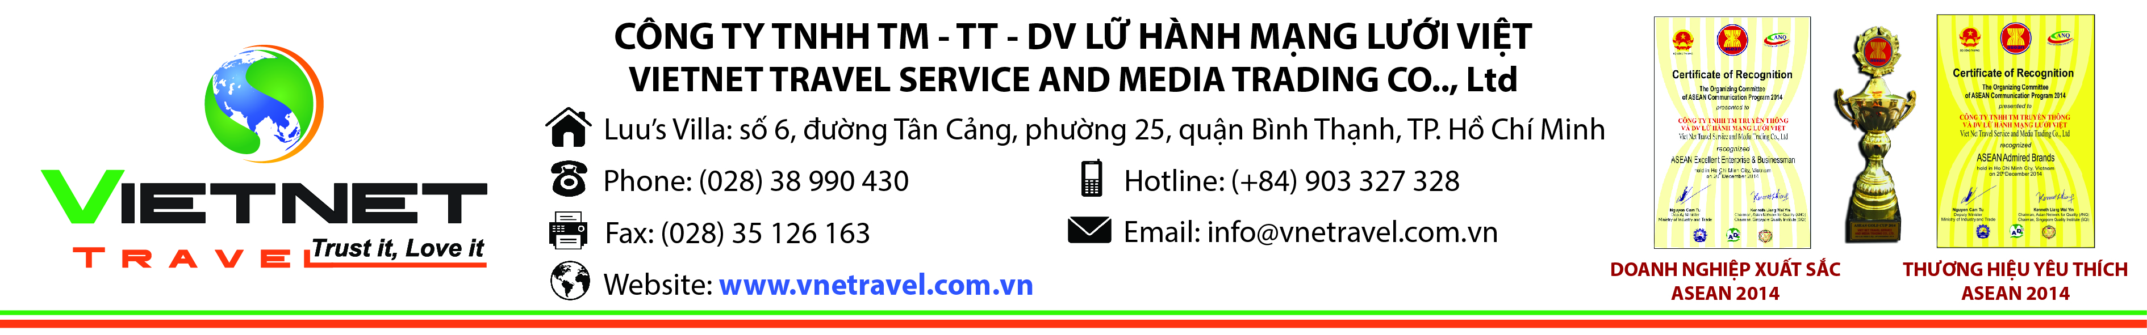
THƯỢNG HẢI – HÀNG CHÂU – TÔ CHÂU – BẮC KINH
TRẢI NGHIỆM TÀU CAO TỐC CRH 300 KM/H

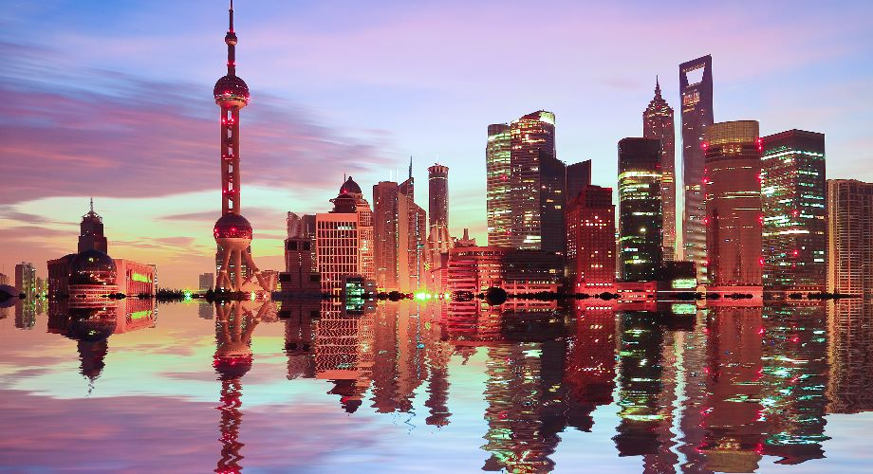
Thời gian: 05 ngày 04 đêm

Ngày đi: | Chuyến bay: CZ6078 | Giờ bay: 12:55 – 17:55
Ngày về: | Chuyến bay: CZ6041 | Giờ bay: 01:30 – 06:10
Hãng hàng không: | CHINA SOUTHERN
GIÁ TOUR HOTEL 4* | 15,990,000/ KHÁCH NGƯỜI LỚN (không áp dụng cho Tết âm lịch)

NGÀY 01: TP HỒ CHÍ MINH – THƯỢNG HẢI (Ăn tối trên máy bay):
- Quý khách tập trung lúc 09:30 tại sân bay Tân Sơn Nhất, cổng số D2, cột số 12 – ga đi quốc tế, trưởng đoàn đón vào làm thủ tục cho đoàn đáp chuyến bay thẳng đi Thượng Hải trên chuyến bay CZ6078 lúc 12:55
- 17:55: Đến Thượng Hải, HDV đón đoàn làm thủ tục nhập cảnh và tham quan:
- Bến Thượng Hải – nơi còn lại đậm nét thời kỳ Thượng Hải là tô giới của "Bát Đại Liên Quân" trong cuộc chiến nha phiến.
- Tháp truyền hình Đông Phương Minh Châu – cao 468m đứng thứ 3 trên thế giới (chi phí lên tháp tự túc)
- Ăn tối tại nhà hàng địa phương, và về khách sạn nhận phòng nghỉ ngơi.
- Sau khi dùng cơm tối, quý khách tự do khám phá thành phố Thượng Hải về đêm, dạo tàu trên Sông Hoàng Phố (chi phí tự túc).
- Nghỉ đêm tại Thượng Hải.

NGÀY 02: THƯỢNG HẢI – HÀNG CHÂU (Ăn sáng, trưa, tối)
- Ăn sáng tại khách sạn và trả phòng. Đoàn khởi hành đi tham quan:
- Miếu Thành Hoàng – nơi vừa là một khu phố cổ vừa là một trong hai con phố mua sắm nổi tiếng nhất tại Thượng Hải . Sau khi thăm phố cổ xong, du khách có thể thoải mái vừa đi dạo, mua sắm các mặc hàng lưu niệm .
- Chùa Phật Ngọc – là ngôi chùa nổi tiếng linh thiêng , được biết đến với bức tượng Phật ngọc bích trắng được chạm khắc tinh xảo từ phiến đá ngọc bích đơn của Miến Điện.
- Cửa hàng sản xuất ngọc trai.
- Đoàn dùng bữa trưa tại nhà hàng địa phương. Sau đó, đoàn khởi hành đi Hàng Châu. Đến nơi, đoàn tham quan:
- Làng Mai Gia Thôn và thưởng thức Trà Long Tĩnh – nơi quý khách có thể thưởng thức các loại trà nổi tiếng của Trung Quốc.
- Đoàn ăn tối, sau đó quý khách có thể xem chương trình “ Tống Thành Thiên Cổ Tình ” tái diễn toàn bộ lịch sử Hàng Châu qua chương trình ca múa nhạc do đạo diễn nổi tiếng Trung Quốc của đêm khai mạc Olympic Bắc Kinh 2008 ông Trương Nghệ Mưu cố vấn (Chi phí tự túc: 350RMB / khách)
- Về khách sạn nhận phòng, nghỉ đêm tại Hàng Châu.

NGÀY 03: HÀNG CHÂU – TÔ CHÂU (Ăn sáng, trưa, tối)
- Ăn sáng tại khách sạn, làm thủ tục trả phòng. Đoàn khởi hành đi tham quan:
- Cửa hàng dao – nơi trưng bày các dụng cụ làm bếp cao cấp Hillman.
- Miếu Nhạc Phi – Nhạc Phi là một trong những vị tướng nhà quân sự nổi tiếng trong lịch sử Trung Quốc, danh tướng chống quân Kim thời Nam Tống. Trước sau tổng cộng quân của ông đã đánh nhau với quân Kim 126 trận và toàn thắng. Người Trung Hoa luôn lấy Nhạc Phi làm gương, xem ông là anh hùng dân tộc, một bậc sĩ phu dũng liệt trung thần.
- Dạo thuyền Tây Hồ – với diện tích 6,7km² bằng thuyền rồng đã được UNESCO đưa vào danh sách di sản văn hóa thế giới năm 2011, và nó được miêu tả là có "ảnh hưởng tới việc thiết kế vườn ở phần còn lại của Trung Quốc cũng như ở Nhật Bản và Triều Tiên trong nhiều thế kỷ.
- Đoàn ăn trưa tại nhà hàng địa phương. Sau đó, quý khách khởi hành đi Tô Châu trên đường ghé tham quan:
- Cửa hàng lụa Tô Châu – nơi trưng bày và bán các sản phẩm lụa nổi tiếng về chất lượng và độ tinh tế nhất Trung Quốc.
- Phố đi bộ Tô Châu – nơi tập trung các trung tâm mua sắm, cửa hàng đặc sản địa phương.
- Đoàn dùng bữa tối, về khách sạn nhận phòng nghỉ đêm tại Tô Châu.

NGÀY 04: HÀNG CHÂU – TÔ CHÂU (Ăn sáng, trưa, tối)
- Ăn sáng tại khách sạn và làm thủ tục trả phòng. Đoàn đi tham quan:
- Sư Tử Lâm – một trong những lâm viên tiêu biểu cho kiến trúc nhà vườn khu vực Giang Nam.
- Hàn Sơn Tự – một trong những ngôi chùa nổi tiếng nhất Trung Quốc. Tiếng chuông chùa Hàn Sơn Tự là một di sản văn hóa phi vật thể của thành phố sông nước miền Giang Nam. Chuông có thể vang xa hàng chục dặm vì nó được đúc theo bí quyết 6 phần đồng và 1 phần thiếc.
- HDV và xe đưa quý khách ra ga tàu cao tốc đáp chuyến tàu đi Bắc Kinh khoảng 5 tiếng.
- Đến nơi đoàn dùng bữa tối, về khách sạn nhận phòng nghỉ đêm tại Bắc Kinh.

NGÀY 05: KHÁM PHÁ BẮC KINH (Ăn sáng, trưa, tối)
- Sau khi ăn sáng tại khách sạn. Đoàn đi tham quan:
- Quảng trường Thiên An Môn – Quảng trường rộng lớn giữa thành phố Bắc Kinh
- Tử Cấm Thành (Cố Cung) – được xây dựng vào năm 1406, diện tích trên 72 ha với 9999 gian điện nguy nga tráng lệ . Nơi đây từng là hoàng cung của các triều đại Minh – Thanh.
- Ăn trưa, đoàn tiếp tục ghé tham quan:
- Đông Tiện Môn – tìm hiểu về Kỳ Hưu, một thần thú đem lại may mắn cho người dân Trung Quốc.
- Di Hòa Viên – được UNESCO công nhận là di sản thế giới,cung điện mùa hè của Từ Hy Thái Hậu với Hồ Côn Minh, Núi Vạn Thọ, thuyền đá, hành lang đi bộ dài nhất thế giới và nhiều công trình xa hoa khác.
- Trung tâm bào chế thuốc bắc Đồng Nhân Đường – nơi kê toa thuốc cho Triều Đình xưa kia với các sản phẩm thuốc điều trị phỏng nổi tiếng Bảo Phú Linh.
- Chụp hình bên ngoài Sân Vận Động Quốc Gia Tổ Chim và Bể Bơi Quốc Gia Thủy Lập Phương – nơi diễn ra Thế vận hội Bắc Kinh 2008.
- Chiều thưởng thức chương trình biểu diễn xiếc đặc sắc . Ăn tối với món vịt quay Bắc Kinh nổi tiếng và trở về khách sạn nghỉ ngơi.

NGÀY 06: VẠN LÝ TRƯỜNG THÀNH (Ăn sáng, trưa, tối)
- Đoàn dùng bữa sáng tại khách sạn và trả phòng . Sau đó, đoàn đi tham quan:
- Vạn Lý Trường Thành (Cư Dung Quan) – một Kỳ quan Thế Giới có thể nhìn thấy từ trên mặt trăng, là một công trình kiến trúc lịch sử vĩ đại của nhân dân Trung Hoa.
- Ghé thăm xưởng chế tác Ngọc Phỉ Thúy Kim Tứ Duy.
- Ăn trưa , chiều đoàn tiếp tục tham quan :
- Thập Tam Lăng (tham quan Minh Lăng) – nơi thờ phụng 13 ngôi mộ thời nhà Minh.
- Ghé thăm Trung tâm sản xuất than tre hoạt tính.
- Sau khi, ăn tối tại nhà hàng địa phương. Xe và HDV đưa đoàn ra sân bay làm thủ tục về lại TP.HCM trên chuyến bay CZ6041 PEK SGN 0100 0610

NGÀY 07: BẮC KINH – TP HỒ CHÍ MINH(Ăn sáng, trưa, tối)
- Về đến sân bay Tân Sơn Nhất, đoàn làm thủ tục nhập cảnh và nhận lại hành lý cá nhân. Trưởng đoàn chia tay Quý khách. Kết thúc chương trình tham quan.

CHI PHÍ BAO GỒM:
- Vé máy bay khứ hồi theo đoàn SGN-PVG // PEK- SGN (không thay đổi ngày, không hoàn vé).
- Vé tàu cao tốc CRH Tô Châu – Bắc Kinh
- Thuế phi trường và phụ phí xăng dầu.
- Visa đoàn nhập cảnh Trung Quốc
- Khách Sạn: tiêu chuẩn 04 sao (2 khách / phòng)
- Ăn uống tham quan, vận chuyển theo chương trình.
- Bảo hiểm du lịch
- Hành lý ký gửi và xách tay tiêu chuẩn theo quy đĩnh của hãng hàng không
- Quà tặng du lịch

CHI PHÍ KHÔNG BAO GỒM:
- Hộ chiếu có hạn trên 06 tháng tính đến ngày về (còn nguyên vẹn, không chấp vá, chỉnh sửa).
- Chi phí cá nhân: Phí tham quan ngoài chương trình, điện thoại, giặt ủi, Mini bar trong ks...
- Hành lý quá cước
- Tiền bồi dưỡng cho HDV và Tài Xế địa phương: 585,000 vnđ/khách/ngày (tính cả trẻ em).
- Visa tái nhập Việt Nam cho khách quốc tịch nước ngoài
- Phụ phí phòng đơn 5500.000vnđ / phòng
- Phí tham quan ngoài chương trình.
- Chi phí phát sinh khi chuyến bay bị hủy trong trường hợp bất khả kháng do thời tiết, thiên tai, sự cố máy bay…
ĐIỀU KHOẢN HỦY TOUR: ( Không tính thứ 7 – CN – và ngày lễ )
- Phạt cọc 50% sau khi đóng cọc
- Hủy tour trước ngày khởi hành 14 ngày 50 % giá tour (+ phí Visa, nếu có)
- Hủy tour trước ngày khởi hành 10 ngày 80% giá tour. (+ phí Visa, nếu có)
- Hủy tour sau thời gian trên 100% giá tour. (+ phí Visa, nếu có)

QUY TRÌNH ĐĂNG KÝ VÀ THANH TOÁN:
- Đợt I: đặt cọc 50% giá tour sau khi đăng ký.
- Đợt II: thanh toán số tiền tour còn lại trước ngày khởi hành 07 ngày.

GIÁ TOUR TRẺ EM:
- Trẻ em dưới 02 tuổi: 30% giá người lớn (ngủ chung với người lớn).
- Trẻ em từ 02 tuổi đến dưới 12 tuổi: 95% giá tour + thuế (ngủ chung với người lớn).
- Trẻ em từ 02 tuổi đến dưới 12 tuổi: 100% giá tour (có chế độ giường riêng).
- Trẻ em từ 12 tuổi 100% giá người lớn.

ĐIỀU KIỆN XIN VISA ĐÒAN TRUNG QUỐC:
Hộ chiếu (còn thời hạn trên 6 tháng tính theo ngày về) + 02 hình 4x6cm (nền trắng, thấy rõ trán, tai, không đeo kính, không hở răng)

LƯU Ý:
- Quý khách từ 70 tuổi trở lên vui lòng ký cam kết sức khỏe với cty (phải có người thân dưới 60 tuổiđi kèm), hoặc có giấy xác nhận sức khỏe của y bác sĩ. Không nhận khách từ 80 tuổi trở lên.
- Quý khách mang thai xin vui lòng báo cho nhân viên bán tour ngay thời điểm đăng ký, để được tư vấn thêm thông tin, không nhận khách mang thai từ 6 tháng trở lên vì lý do an toàn cho khách.
- Trong trường hợp khách mang quốc tịch nước ngoài chỉ có visa nhập cảnh VN 01 lần, khách phải làm visa tái nhập VN: nhận visa VN tại cửa khẩu TSN + phí công văn là 800.000 vnđ.
- Bất cứ một hình thức bỏ hoặc không sử dụng dịch vụ gì tại nước ngoài đều không đươc hoàn lại tiền vì mọi dịch vụ đã được thanh toán trước. Theo chương trình đã kí với đối tác Trung Quốc, quý khách sẽ đi theo tour suốt chương trình theo visa Đoàn, KHÔNG ĐƯỢC TỰ Ý TÁCH ĐOÀN, KHÔNG ÁP DỤNG CHO VIỆC THĂM THÂN nhằm không làm ảnh hưởng đến việc nhập, xuất khẩu của du khách cùng đoàn.
- Cty du lịch đảm bảo nội dung tham quan đầy đủ trong chương trình, trình tự sẽ thay đổi tùy theo sự sắp xếp của cty và lộ trình bay của hãng hàng không.
- Do các chuyến bay phụ thuộc vào các hãng hàng không nên trong một số trường hợp giờ bay có thể thay đổi mà không được báo trước.
- Khách mang quốc tịch Mỹ Phụ thu visa TQ 3.100.000 vnđ / khách + 01 hộ chiếu + 01 tấm hình 4x6 + visa VN dán trong hộ chiếu (Trẻ em cần bản Khai sinh), gặp viên chức tại Sứ Quán. Kết quả xin visa sẽ trả lời sau khi nộp tại Sứ Quán.
- Trường hợp không đậu VISA do khách không đủ điều kiện, phí không hoàn lại là 1.000.000 VNĐ/khách.
- Quý khách có mặt tại sân bay Tân Sơn Nhất – Ga đi quốc tế 3 tiếng trước giờ bay, trưởng đoàn làm thủ tục xuất cảnh cho du khách. Du khách đến trễ khi sân bay đóng quầy check in, vui lòng chịu phí như hủy vé ngay ngày khởi hành, Phía bên công ty không chịu trách nhiệm.
- Khách mang quốc tịch nước ngoài phải có Visa (Thị thực) nhập cảnh Việt Nam còn hạn sử dụng tính đến ngày khởi hành.

MỘT SỐ LƯU Ý KHÁC:
- Giá tour du lịch nước ngoài bao gồm 2 phần: Giá tour và thuế hàng không (nếu có); thuế hàng không bao gồm thuế sân bay, phụ thu thuế xăng dầu, phí an ninh hàng không … là khoản phí mà VIETNET TRAVEL thu hộ cho các hãng hàng không, khoản này thường có sự thay đổi (tăng hoặc giảm) theo giá xăng dầu trên thế giới tại thời điểm xuất vé (thường từ 03 đến 05 ngày trước ngày khởi hành).
- VIETNET TRAVEL sẽ không chịu trách nhiệm về những khách hàng bị cơ quan quản lý nhà nước từ chối cho xuất cảnh hoặc cơ quan hữu quan của nước ngoài từ chối cho nhập cảnh. Mọi chi phí phát sinh từ việc từ chối này sẽ do khách hàng chi trả bao gồm cả chi phí hủy tour.
- Trường hợp khách đăng ký tour hủy giữa chuyến đi, những chi phí như xe, khách sạn, ăn uống,... sẽ không được hoàn trả lại vì đây được xem như một phần của tour trọn gói. Khách tham dự tour phải tự mua vé máy bay mới (vì hầu hết tour đều sử dụng vé đoàn, không thể hoàn trả).
- Trong trường hợp bất khả kháng như thiên tai, hỏa hoạn, lũ lụt, chiến tranh, khủng bố, trì hoãn chuyến bay…, VIETNET TRAVEL có quyền thay đổi lịch trình hoặc hủy chuyến đi bất cứ lúc nào vì sự an toàn và thuận tiện cho khách hàng đồng thời sẽ thảo luận với các nhà cung cấp về các khoản phí tổn vượt ngoài chương trình với chi phí hợp lý nhất và thông báo lại với khách hàng.
- Quý khách phải tuân thủ theo chương trình, không được tự ý tách đoàn. Nếu có yêu cầu thay đổi, quý khách vui lòng thông báo cho trưởng đoàn hoặc hướng dẫn viên.
- VIETNET TRAVEL không chịu trách nhiệm pháp lý cũng như vật chất cá nhân của khách hàng trong suốt thời gian tham dự tour. Trong trường hợp khách hàng vi phạm các quy định của nước sở tại, quý khách hàng phải chịu trách nhiệm thanh toán tất cả các chi phí phát sinh do việc vi phạm gây ra. Trưởng đoàn chỉ có thể giúp quý khách giảm thiểu mức thiệt hại cho quý khách gây ra.

Kính chúc quý khách một chuyến đi thú vị và bổ ích!

